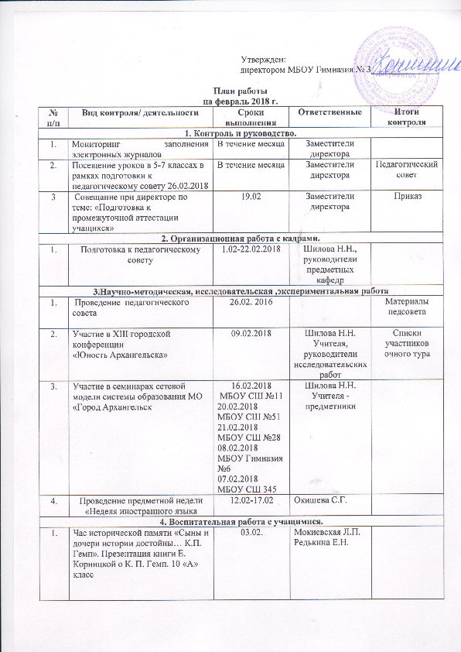

2. | Музейный урок «Спортивная слава школы. А. Л. Добрунов». 6 «В» класс |  | 07.02. | Мокиевская Л.П.
3. | Турнир смекалистых «На пороге открытий», посвященный Дню науки. |  | 08.02 | Мокиевская Л.П.
4. | Акция «С героями в одном строю», посвященная 75-летию Сталинградской битвы и памяти выпускника школы №3 1937 года Игоря Гемп. 9-е классы |  | 21.02 | Мокиевская Л.П.
5. | Экскурсия «Директор Спирова А. А. Школа военной поры». Встреча с ветеранами военного детства. |  | 24.02 | Мокиевская Л.П.
6. | Единый классный час «Есть такая профессия – Родину защищать» |  | 20.02  22.02 | Классные руководители  2-11 классов
7. | Военно-спортивная игра «Тропа к генералу» (5-6 классы) |  | 19.02 | Шабунина Ж.Н.
8. | Военно-спортивная эстафета «Полоса мужества»7-8 классы, 9-10 классы |  | 20.02  21.02 | Заборская Н.С.  Кузнецов С.В.
9. | Почта «День Валентина» |  | 14.02. | Шабунина Ж. Н.
10. | Мастер-класс «Изготовление валентинок». 5-е классы. |  | 12 – 13.02 | Таратина Е. Н.
5. Деятельность социально-психологической службы.
1. | Подготовка к организации социально-психологического тестирования, направленного на раннее выявление немедицинского потребления наркотических средств  и психотропных веществ | В течение месяца |  | Белкова Н.В. |  | Информация на сайте
2. | Подготовка к проведению профилактических медицинских осмотров обучающихся на употребление наркотических и психоактивных веществ | В течение месяца |  | Белкова Н.В. |  | Информация на сайте
3. | Участие в работе Совета профилактики правонарушений гимназии | В течение месяца |  | Белкова Н.В.  Янковая Т.В. |  | Протоколы
4. | Консультирование родителей и учащихся | В течение месяца по запросу |  | Белкова Н.В. |  | Журнал учета консультаций
6. Работа с родителями учащихся.
1. | Родительские собрания | По графику |  | Классные руководители  1-11 классов |  | -
2. | «Школа для родителей будущих первоклассников» | 17.02.2018 |  | Змеева Т.М.
3. | Мониторинг удовлетворенности родителей качеством предоставляемых платных услуг | 19- 28.02.2018 |  | Змеева Т.М. |  | Аналитические материалы
7. Общегородские мероприятия
1. | Городские предметные олимпиады для учащихся 4-х классов |  | Русский язык 13.02  Окружающий мир 13.02  Математика 14.02  литературное чтение 14.02  Английский язык 15.02 |  | Змеева Т.М.  Шилова Н.Н. | Протоколы олимпиад
2. | Региональный этап ВсОШ |  | 1.02 -математика  7-8. 02 -экология  12-13.02 -англ.язык  14-15.02 -технология  16-17.02 -ОБЖ  19-20.02- нем.язык |  | Шилова Н.Н. | Протоколы олимпиад
3. | Участие в конкурс «Живая классика»  ШЭ |  | 1.02-16.02.2018 |  |  | Участники  МЭ
4. | Участие в городской конкурсе  «В волшебной Пушкинской стране» |  | 15-16.02.2018  МБОУ СШ №23  14.00 |  |  | Результаты конкурсов
5. | Участие в Турнире математических задач ШЭ |  |  |  |  | Участники МЭ
6. | Первенство г. Архангельска по игре «Что? Где? Когда?» |  | 11.02 |  | Шабунина Ж. Н. | -
7. | Выставка «Наука. Образование. Карьера» |  | 07-08.02 |  | Классные руководители 8-11 классов | -
8. | Открытая массовая гонка «Лыжня России» |  | 11.02. |  | Юрьева М.С. | Информация на сайте
9. | Конкурс рисунков «Я рисую этот мир» |  | 26.02 – 30.03 |  | Шабунина Ж.Н. | Информация на сайте
10. | Эстафета «Я выбираю ГТО» |  | 10.02  12.02.  16.02. |  | Юрьева М.С. | Информация на сайте
11. | Фестиваль по техническому творчеству «Техноквест» |  | 24.02 |  | Кузнецова В. В.  Руцкая А. С.
12. | Акция «Мы с вами, солдаты России» |  | 01.02-28.02 |  | Сидоренко Н.А.  Балина Н.А.
8. Государственная итоговая аттестация
1. | Прием заявлений на прохождение ГИА выпускниками 9- классов |  | до 01.03.2017 |  | Суетина Е.В., зам. директора
2. | Проведение информационно-разъяснительной работы с участниками государственной итоговой аттестации, с родителями (законными представителями) выпускников |  | В течение месяца |  | Классные руководители

